**De tafel schoonmaken**

**Doelen van deze module:**

|  |  |
| --- | --- |
| **Module 2: Tafel schoonmaken** | |
| **1.Vult een emmer met warm water** | * 1. Opent de kast |
| * 1. Pakt een emmer uit de kast |
| * 1. Zet een emmer onder de kraan |
| * 1. Draait de kraan open voor warm water |
| * 1. Laat warm water in de emmer lopen |
| * 1. Draait de kraan dicht |
| **2. Doet schoonmaakmiddel in de emmer** | 2.1. Pakt het schoonmaakmiddel |
| 2.2. Maakt de fles open |
| 2.3. Giet het schoonmaakmiddel in de emmer |
| 2.4. Doet de fles weer dicht |
| 2.5. Zet het schoonmaakmiddel weg |
| **3. Pakt een doekje** | 3.1. Pakt een doekje |
| **4. Doet het doekje in de emmer** | 4.1. Doet het doekje in de emmer |
| **5. Brengt de emmer met het doekje naar de lege tafel** | 5.1. Brengt de emmer met het doekje naar de lege tafel |
| **6. Maakt de tafel schoon met het** | 6.1. Pakt het doekje uit de emmer |
| **doekje** | 6.2. Wringt het doekje uit |
|  | 6.3. Veegt met het doekje de tafel schoon |
| 6.4. Legt de doek terug in de emmer |

**Wat heb je nodig?**

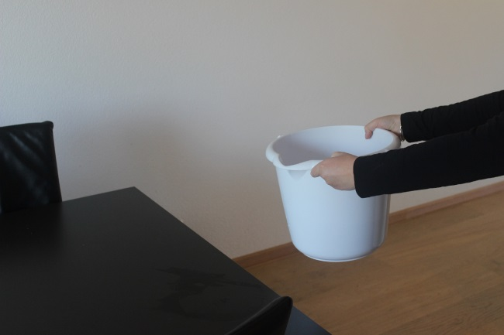 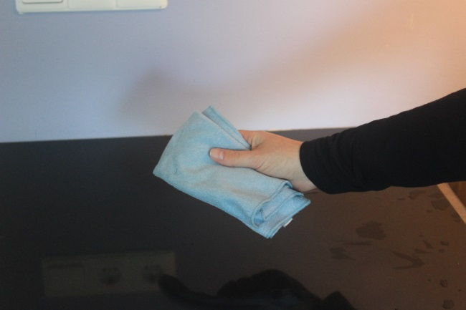 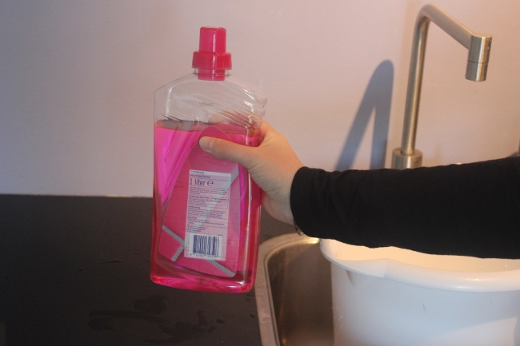

Vaatdoek

Schoonmaakmiddel

Emmer

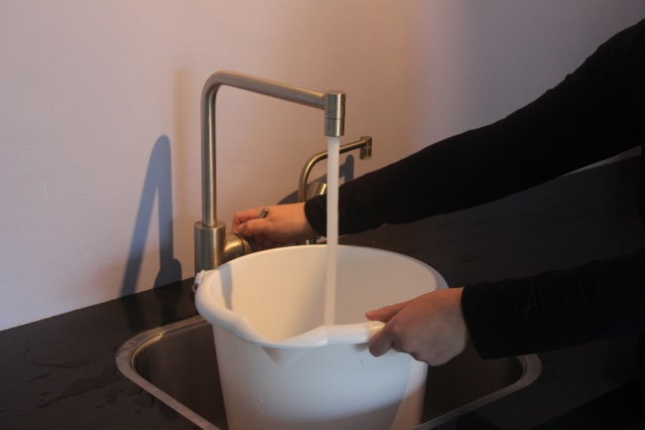 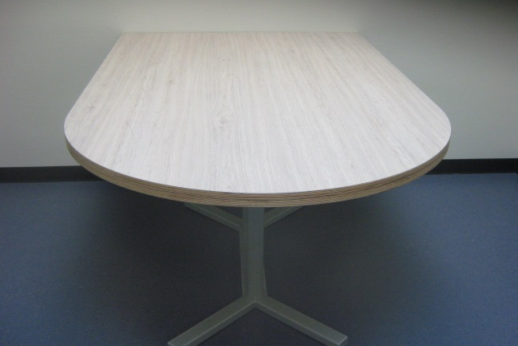

Tafel

Pak pannenkoekenmix

Kraan

Pak pannenkoekenmix



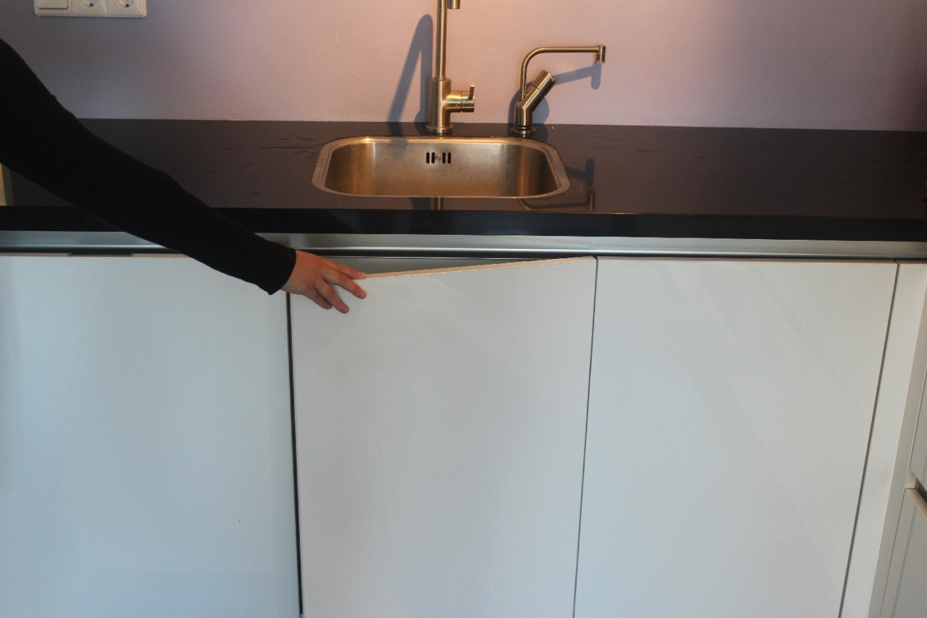

1.1 Open de kast.

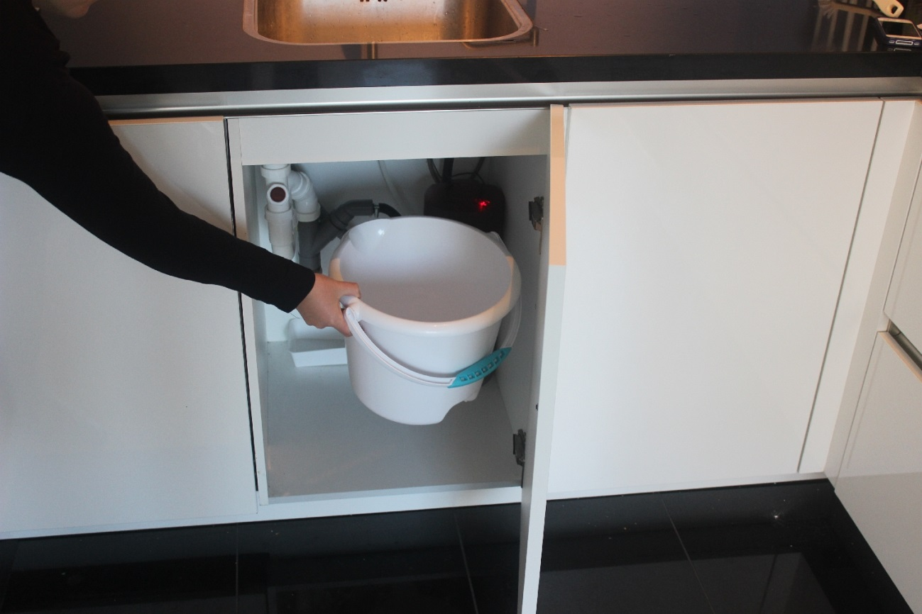

1.2 Pak een emmer uit de kast

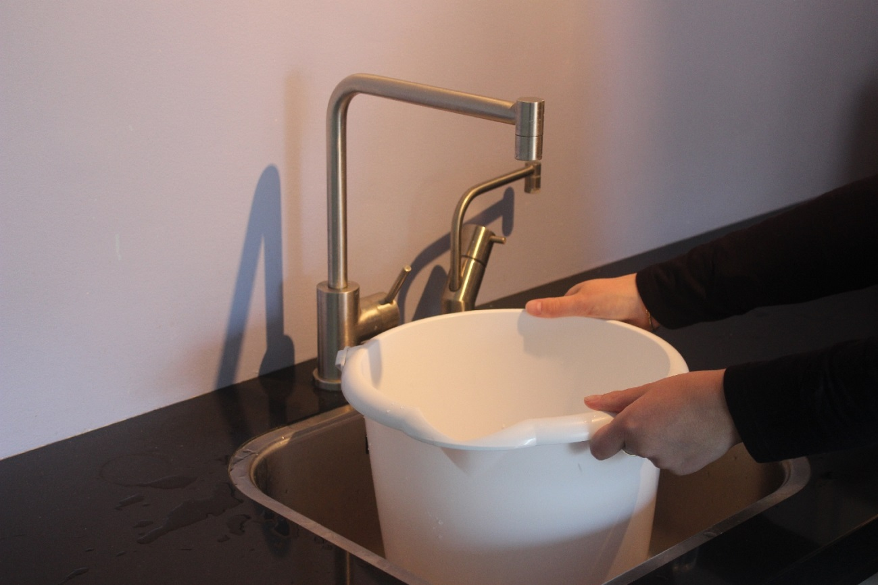

1.3 Zet een emmer onder de kraan.

3 Tanden poetsen.

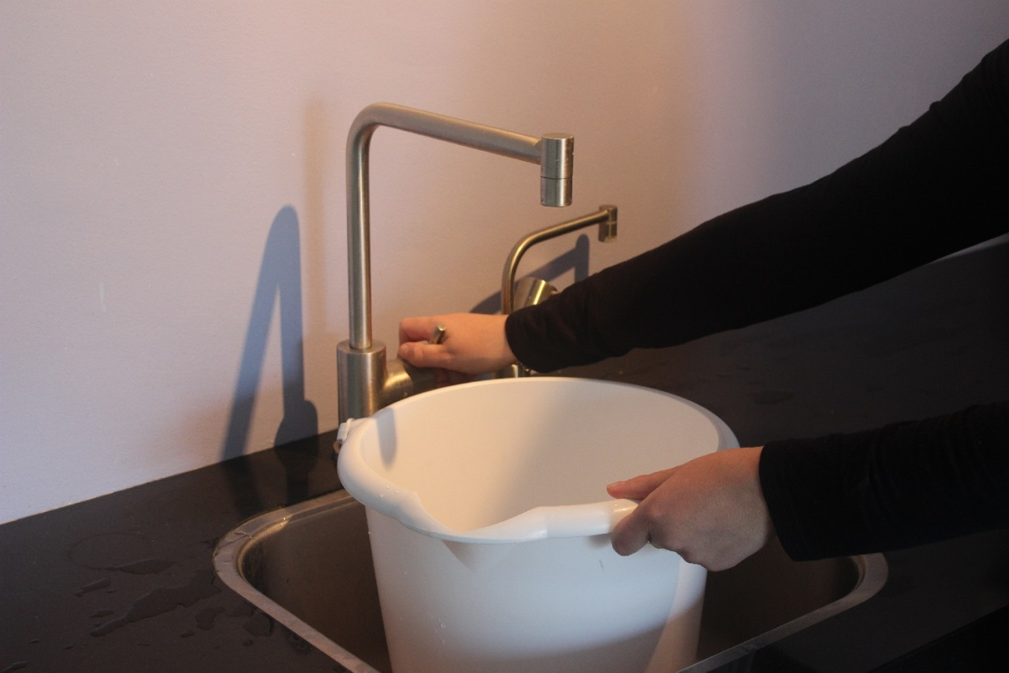

1.4 Draai de kraan open voor warm water.

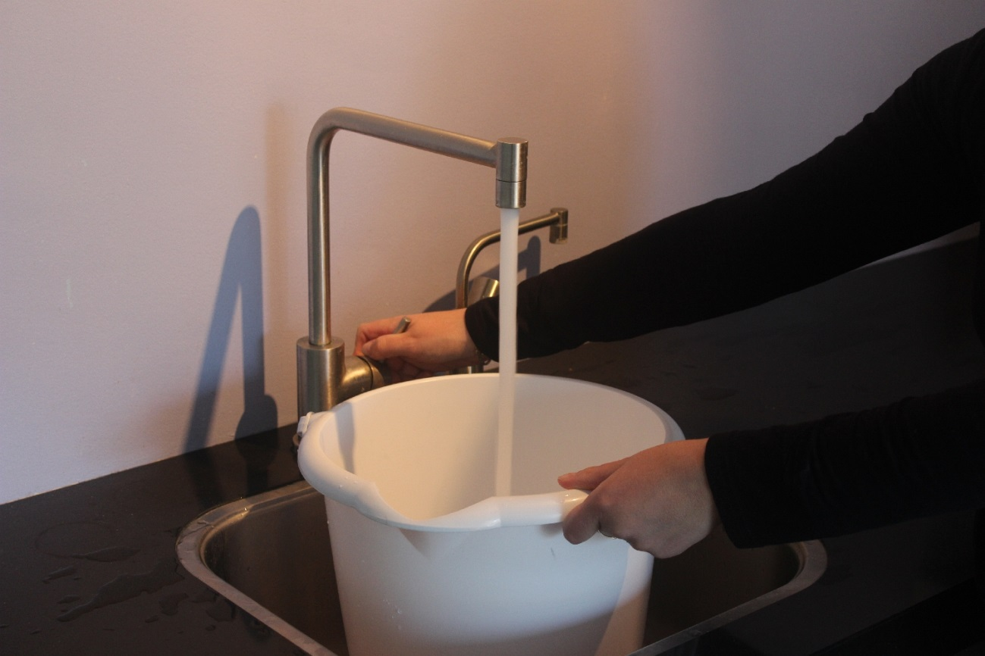

1.5 Laat het warme water in de emmer lopen.

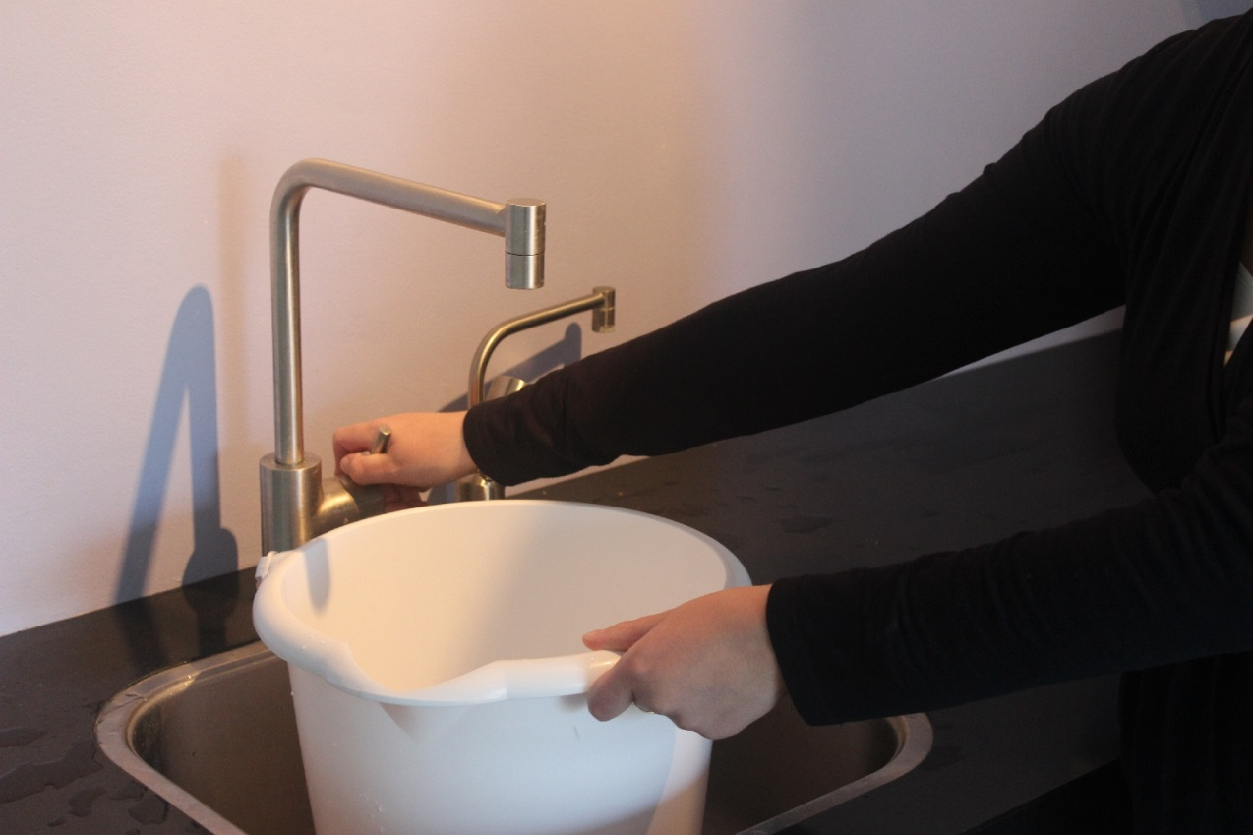

5 Neem een slok water.

1.6 Draai de kraan dicht.

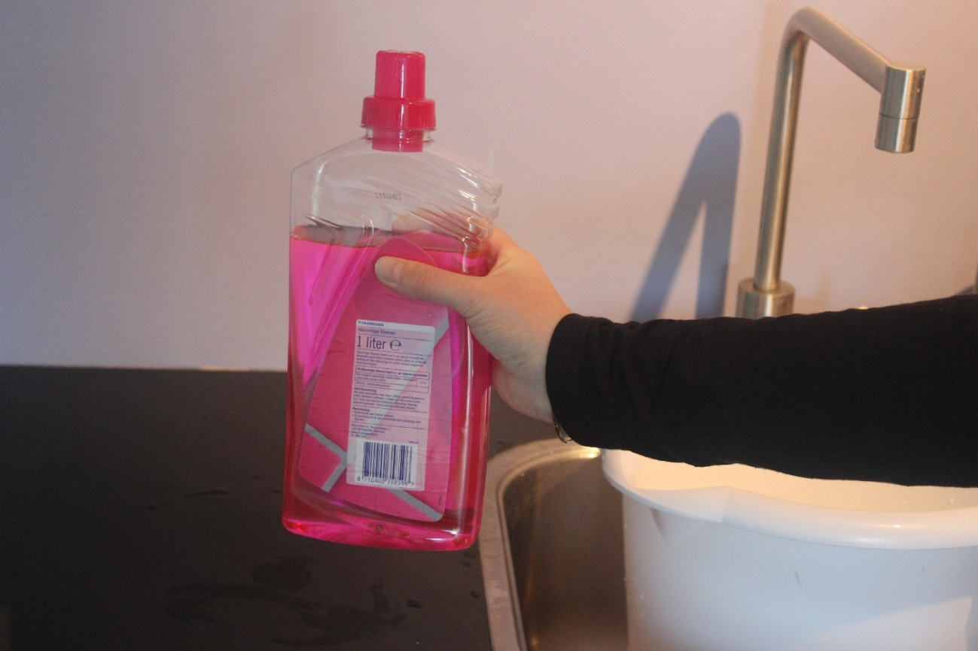

2.1 Pak het schoonmaakmiddel.

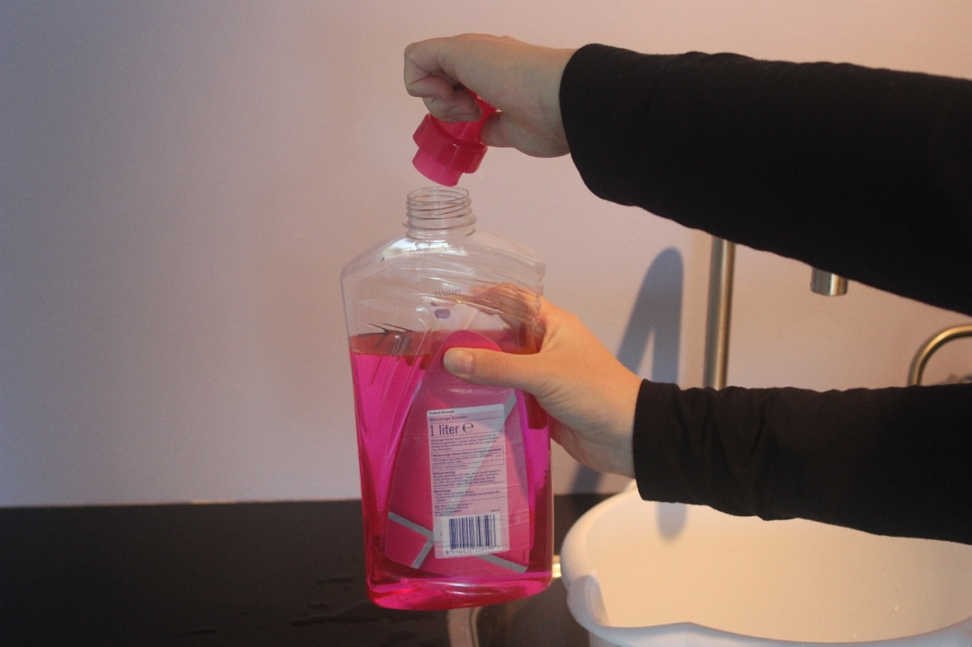

2.2 Maak de fles open.

7 Maak de tandenborstel schoon.

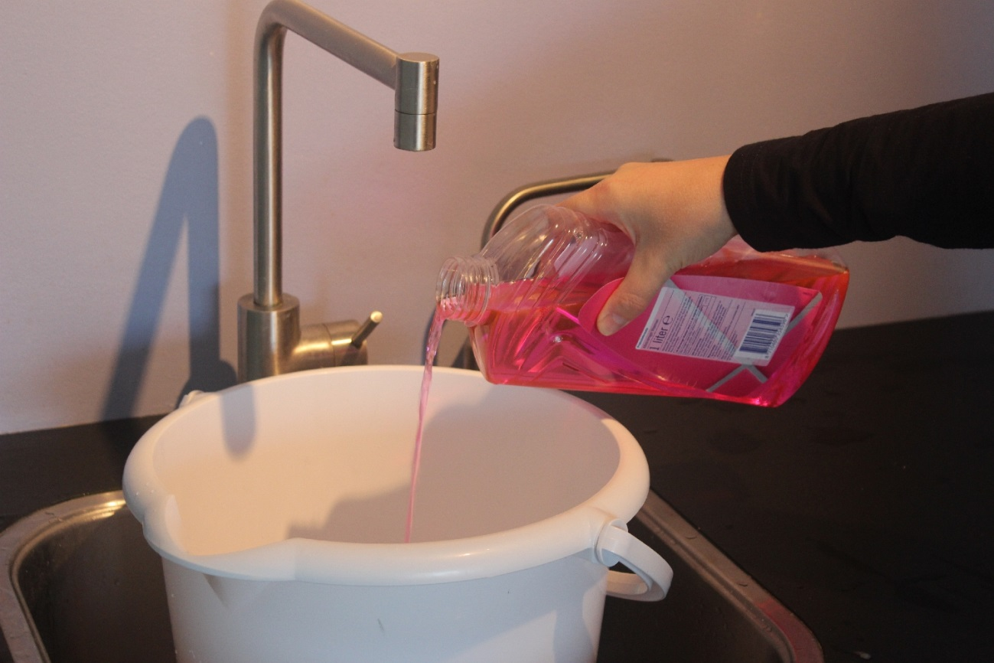

2.3 Giet het schoonmaakmiddel in de emmer.



2.4 Doe de fles weer dicht.

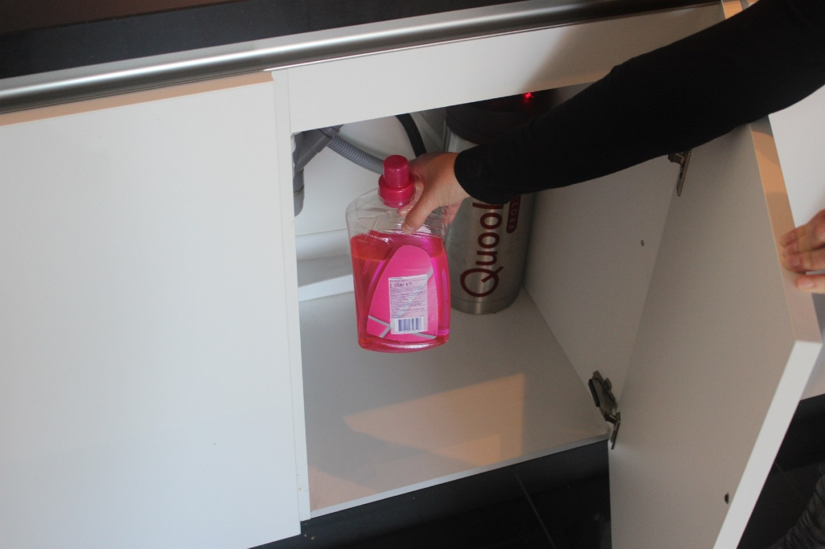

2.5 Zet het schoonmaakmiddel weg.

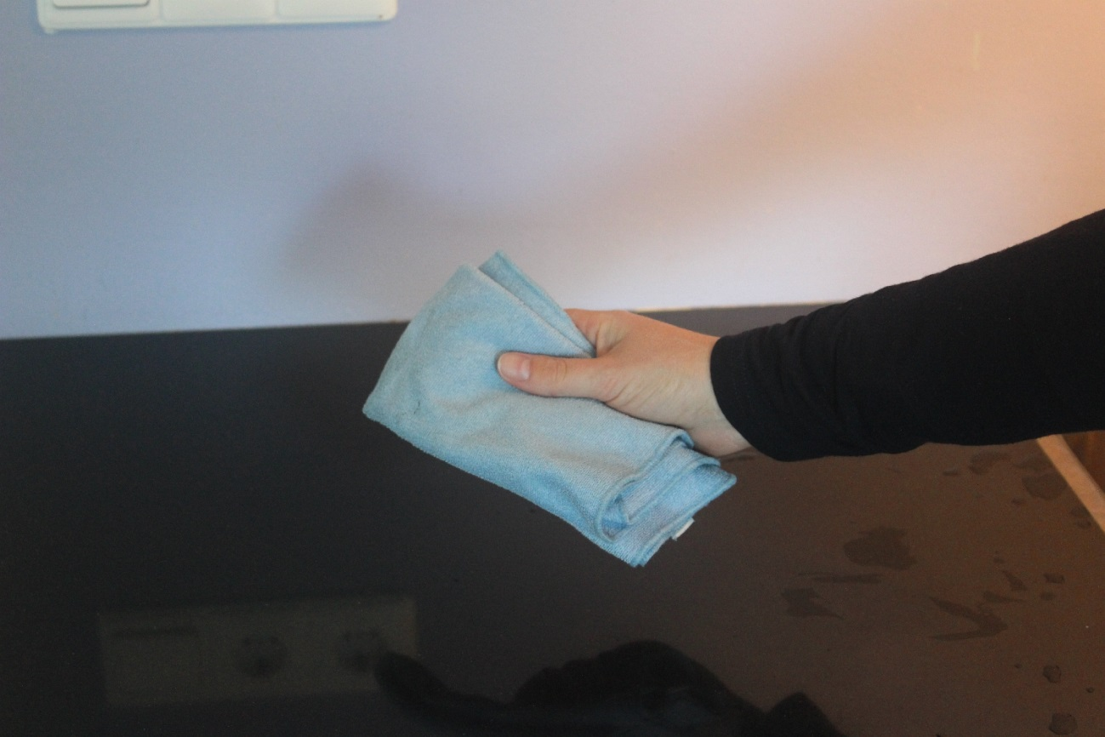

3.1 Pak een doekje.

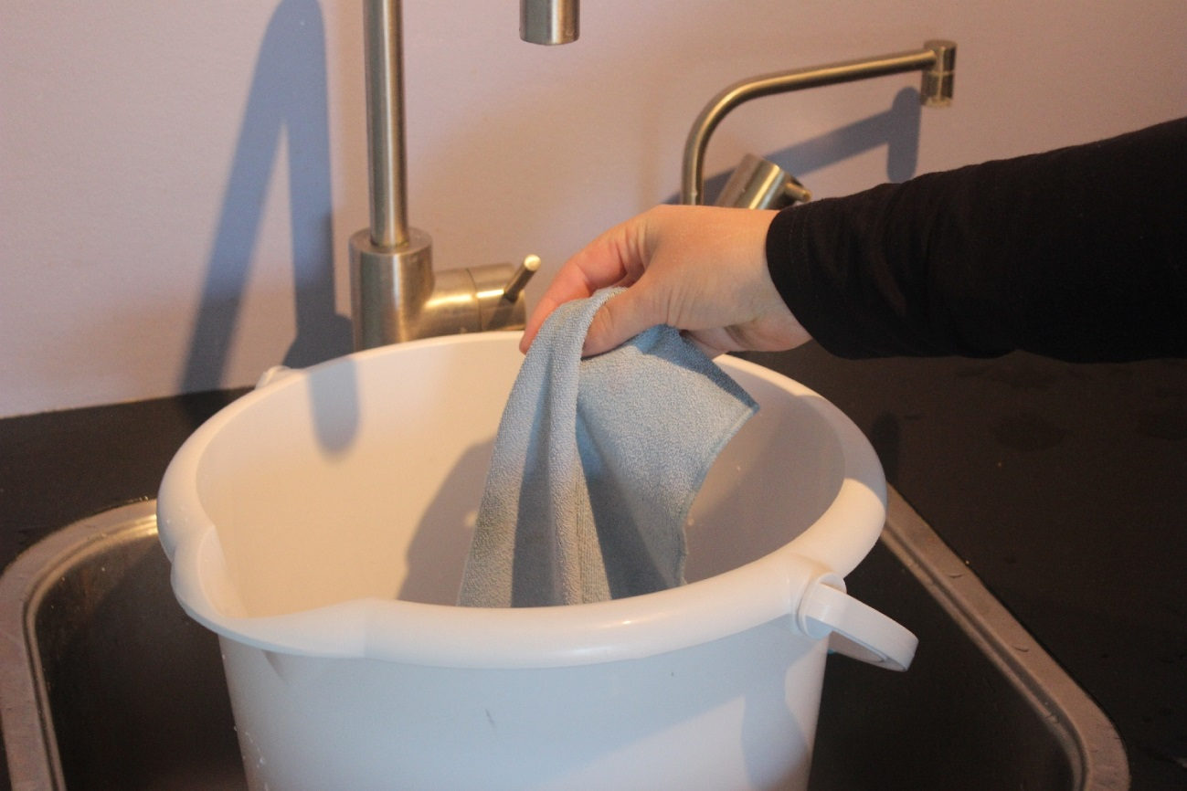

4.1 Doe het doekje in de emmer.

12 Roer alles door elkaar.

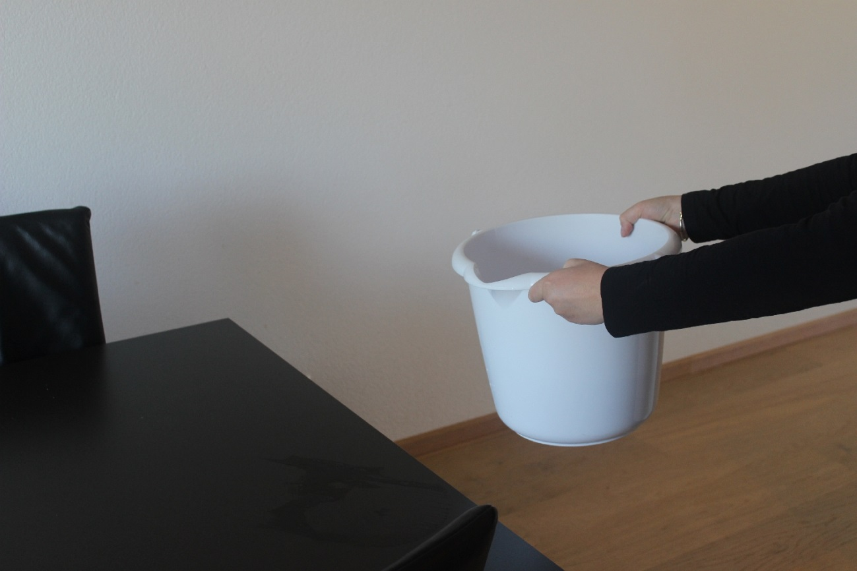

5.1 Breng de emmer met het doekje naar de lege tafel.

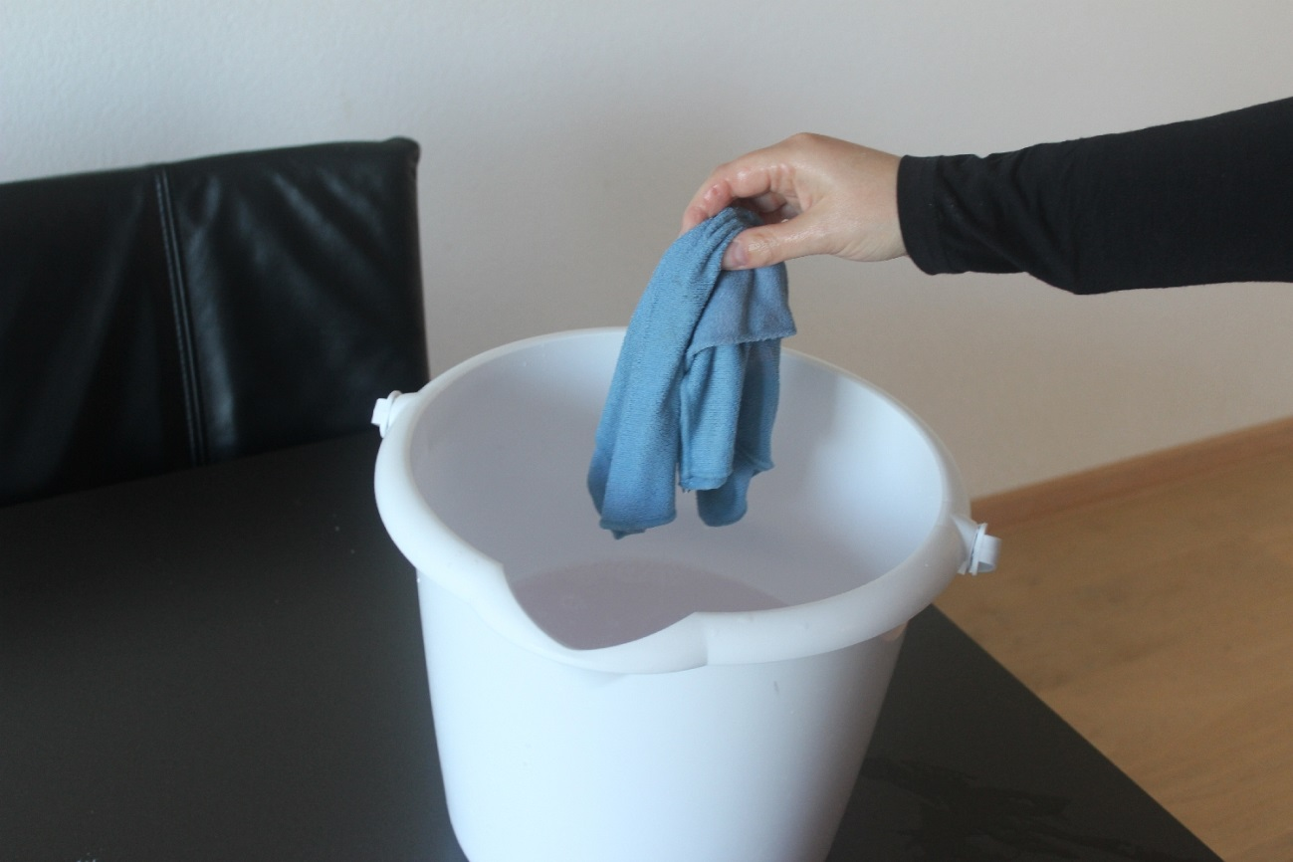

6.1 Pak het doekje uit de emmer.

14 Strooi de rozijnen in het beslag.

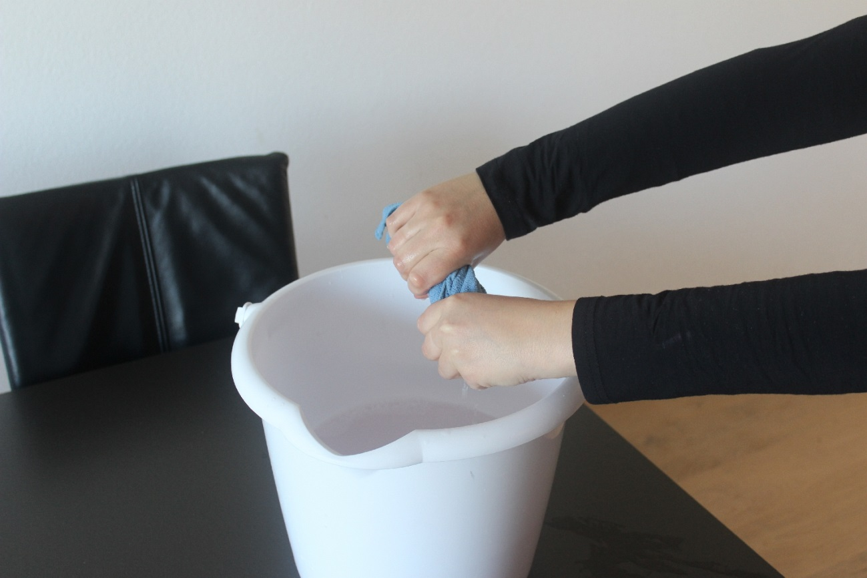

6.2 Wring het doekje uit.

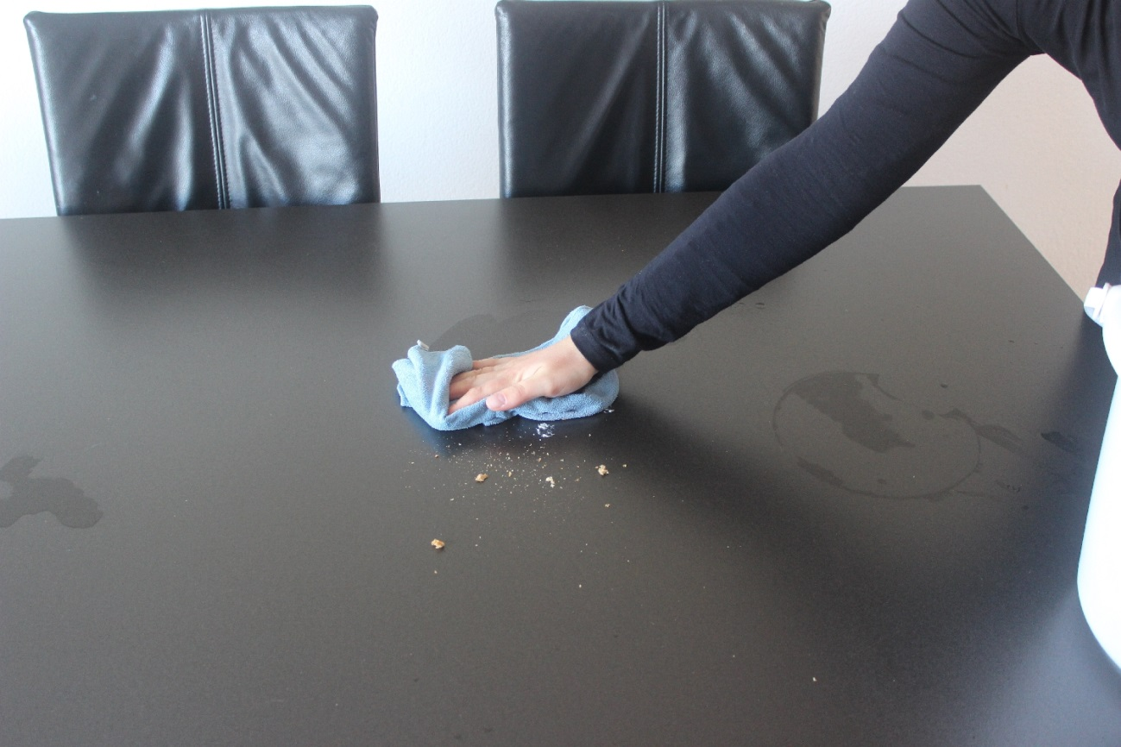

6.3 Veeg met het doekje de tafel schoon.

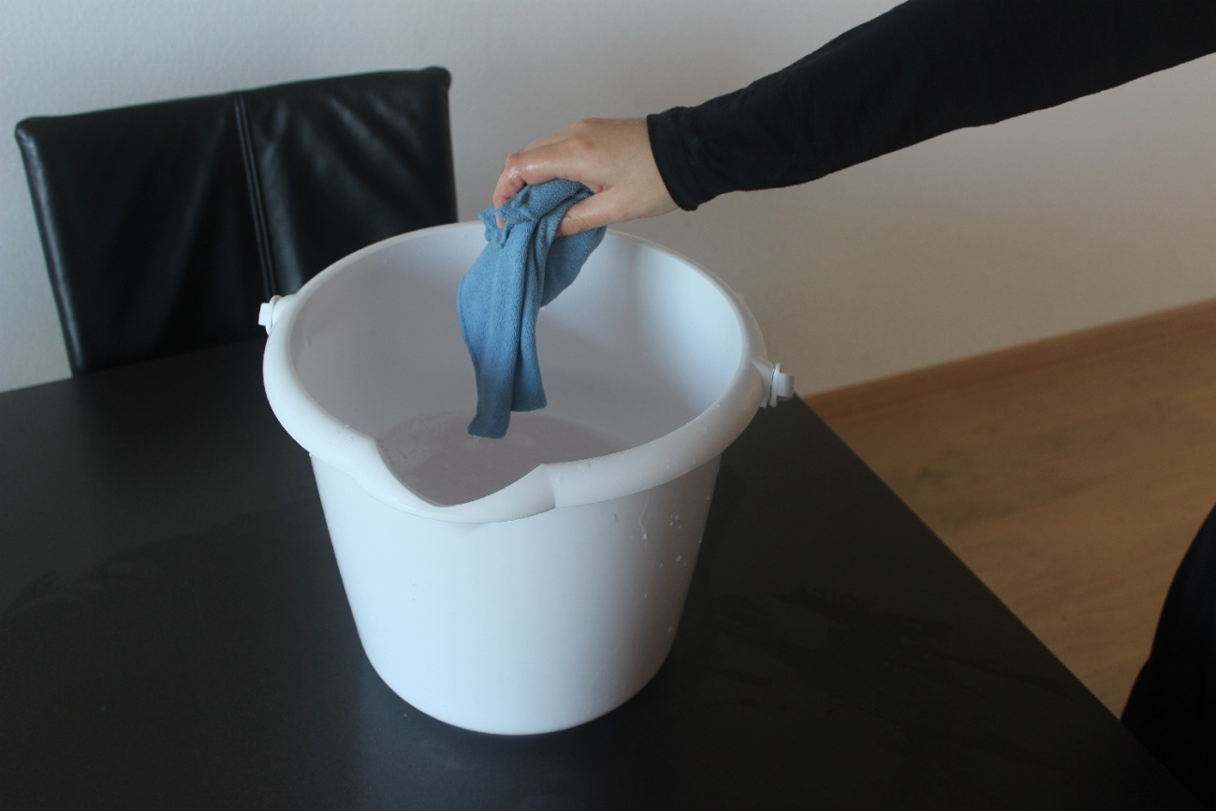

6.4 Leg het doekje terug in de emmer.